Beseda – Kongo – plavba po řece Kongo
Beseda proběhla v dubnu a květnu 2015 pro všechny ročníky na škole. Bylo to velmi zajímavé v podání pana Tomáše Kubeše, který do této země zavítal několikrát. Studenty opravdu zaujal svým vyprávěním a videm, fotkami. Hlavně byla zajímavá doprava silniční, cesta po řece, život všední i sváteční v této zemi.
Extrémní expedice do extrémní země.
Země, které se mnozí bojí, ale to co nabízí, je to nejlepší v Africe. Pro mnohé je peklem, ale pro jiné rájem. Výjimečná příroda, gorily, prales Ituri, pygmejové, měsíční plavba po řece Kongo, tajemní obyvatelé, návštěva školy, ale místa uprostřed občanské války. Jednoduše pohled do země obestřené tajemstvím
a mnoha protiklady. Skutečná tvář Afriky, která už jinde není.
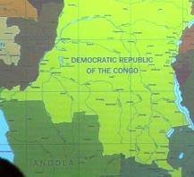
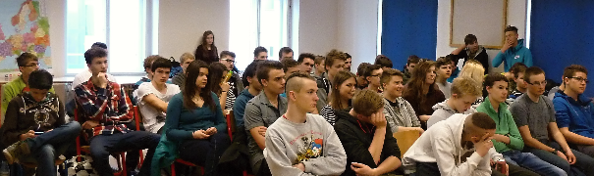
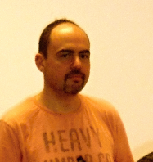
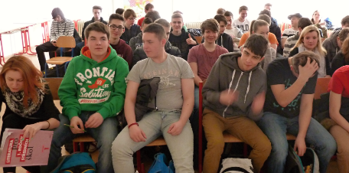

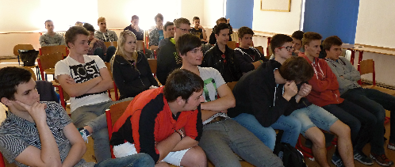

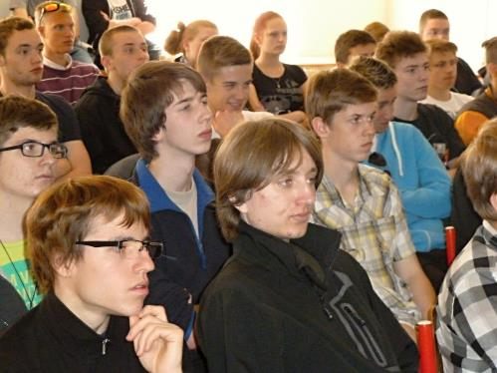
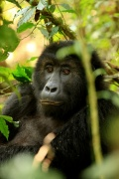
Gorily Kahuzi-Biéga

Pygmejové Mbuti na lovu
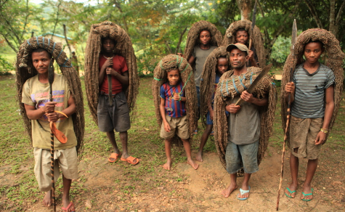
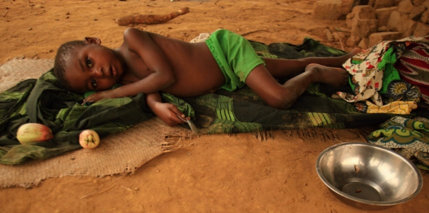
Malárie v Kongu
Silnice Bunia-Kisangani
